第8回 松林防除実践講座 【参加申込書】
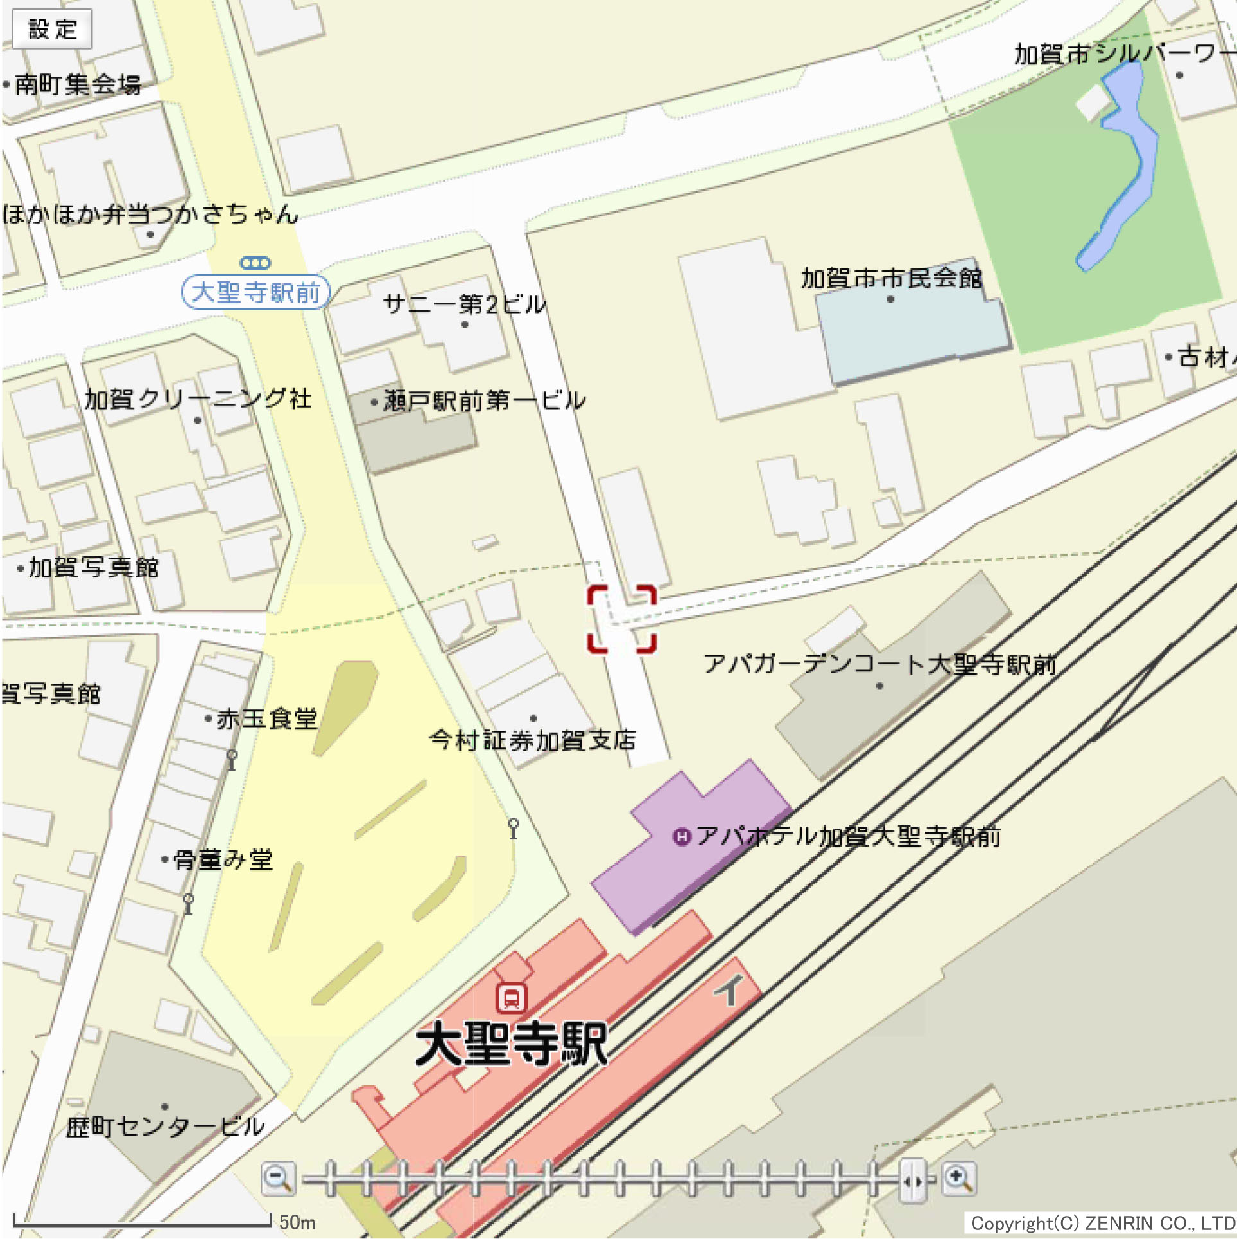
時期 平成24年9月13日（木）、14日（金）
場所 ［研修場所］

加賀市市民会館
〒922-0811 石川県加賀市大聖寺南町ニ11-5
TEL:0761-72-1500
［実習場所］
石川県加賀海岸自然休養林（国有林）
［宿泊場所］
片山津温泉 ホテル アローレ
〒922-0402 石川県加賀市柴山町と5-1
TEL0761-75-8000

○加賀市市民会館までの交通案内：JR「大聖寺」下車、徒歩5分

申し込み期限 平成24年8月31日（金）
ふりがな
参加者氏名
機関名  （会社名） |  |  | 所属部・課
ご住所 | 〒
電話番号 |  | ＦＡＸ番号
Ｅｍａｉｌ
所属  （○をつけてください） | 松保護士（登録番号 ） 樹木医 県・市町村の森林病害虫防除担当者  森林組合職員 その他（ ）

宿泊、交流会及び自家用車について。ご希望の方は下記にご記入ください。
1泊2食付（交流会込み13,000円。諸税・サービス料込み） 禁煙室 ･ 喫煙室
シングル希望（交流会込み16,000円）の方は、チェックしてください。
ただし、ご希望に添えない場合がございます。
宿泊無し、交流会のみ（6,000円）を申し込みます
宿泊あり、交流会には参加しません（宿泊料が変わります。別途ご案内いたします。）
備考 |  | 自家用車の有無 | 有 無
※宿泊は洋室3～4名の相部屋となります。同室ご希望の方は備考欄にご記入いただくか、一緒のお申し込みをお願いいたします。シングル・ツインご利用の場合は値段が変わります。
※宿泊代・交流会費は当日現金払いとなります。

講座事務局 財団法人 日本緑化センター 企画広報室
ＴＥＬ 03－3585－3561／ＦＡＸ 03－3582－7714／Email kohou@jpgreen.or.jp

